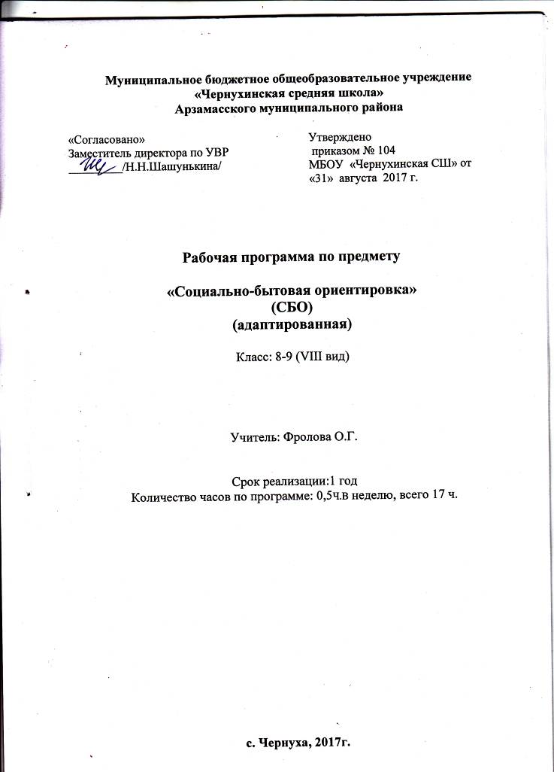

Пояснительная записка

Рабочая программа составлена на основе «Программы специальной (коррекционной) общеобразовательной школы 8 вида» под редакцией Воронковой.
Специальные коррекционные занятия по СБО направлены на практическую подготовку детей к самостоятельной жизни и труду, на формирование у них знаний и умений, способствующих социальной адаптации, на повышение уровня развития учащихся.
Настоящая программа составлена с учетом возрастных и психофизических особенностей развития учащихся, уровня их знаний и умений. Материал программы расположен но принципу усложнения и увеличения объема сведений. Последовательное изучение тем обеспечивает возможность систематизированно формировать и совершенствовать у детей с нарушением интеллекта необходимые им навыки самообслуживания, ведения домашнего хозяйства, ориентировки в окружающем, а также практически знакомиться с предприятиями, организациями и учреждениями, в которые им придется обращаться по различным вопросам, начав самостоятельную жизнь. Большое значение имеют разделы, направленные на формирование умений пользоваться услугами предприятий службы быта, торговли, связи, транспорта, медицинской помощи. Кроме того, данные занятия должны способствовать усвоению морально-этических норм поведения, выработке навыков общения с людьми, развитию художественного вкуса детей и т.д.
«Питание» — один из важнейших разделов, который решает очень нужные задачи: расширение кругозора детей о значении питания в жизни и деятельности человека; формирование знаний о разнообразии пищи, её целебных свойствах, о необходимости пищи для роста и развития детского организма, о культуре питания; формирование умений определить простейшими приемами экологически чистые продукты; приготовить блюда, эстетически оформить, проявить элементы творчества при создании новых вариантов кулинарных рецептов и украшение их.
Одновременно решаются задачи воспитания личностных качеств: трудолюбие, аккуратность, терпение, усидчивость; элементов трудовой культуры: организация труда, экономное и бережное отношение к продуктам, оборудованию использованию электроэнергии и др., строгое соблюдение правил безопасной работы и гигиены труда; воспитание желания и стремления к приготовлению доброкачественной пищи; творческого отношения к домашнему труду; развития обоняния, осязания, ловкости, скорости; внимания, наблюдательности, памяти, находчивости, смекалки, сообразительности воображения, фантазии, интереса к национальным традициям.
Программа рассчитана на детей с пятого по девятый классы. Это позволяет учителю, соблюдая принципы систематичности и последовательности в обучении, при сообщении нового материала использовать опыт учащихся как базу для расширения их знаний, совершенствования имеющихся у них умений и навыков и формирования новых.

Формы и методы реализации программных задач.

Основными формами и методами обучения являются практические работы, экскурсии, сюжетно-ролевые игры, беседы; широко используются наглядные средства обучения, демонстрация учебных кинофильмов, диафильмов и др.
Занятия по СБО целесообразно проводить группами из 4—5 человек. Это позволит каждому ученику, независимо от его интеллектуальных и физических возможностей, овладеть основными способами ухода за одеждой, обувью, приготовления пищи, научиться составлять деловые бумаги, заполнять разного рода бланки и т.д.
В зависимости от задач урока и оснащенности кабинета могут использоваться разные формы организации практических работ, как коллективные (бригадные), так и индивидуальные (выполнение учеником всех операций под руководством учителя).
На занятиях отводится время для изучения правил техники безопасности, формирования умений пользоваться нагревательными электрическими и механическими бытовыми приборами и приспособлениями, колющими и режущими инструментами, а также навыков обращения со стеклянной посудой, кипятком и т.д. Необходимо постоянно приучать детей к соблюдению санитарно-гигиенических требований во время выполнения различных практических работ, доводя их до навыка.
В ряде разделов, например «Личная гигиена», «Бюджет семьи» и др., предусмотрена система упражнений, которые каждый ученик выполняет индивидуально. Эта работа осуществляется с целью выработки у учащихся определенных умений и навыков на основе знаний, полученных как на занятиях по СБО, так и на занятиях по другим предметам.
Беседа на занятиях по СБО является одним из основных методов обучения и применяется и сочетании с сюжетно-ролевыми играми, различными практическими работами: записях в тетрадь определенных правил, зарисовками, упражнениями, другими видами работ. Продолжительность беседы может быть различной, но она не является единственным методом обучения, используемым на занятии.
В зависимости от задач занятия беседа может иметь различное назначение и сопровождаться наглядностью. Например, она может носить информационный характер. В этом случае учитель выясняет имеющиеся у учащихся знания и представления и сообщает им новые необходимые сведения. В начале занятия проводятся краткие вводные беседы, а в конце занятия для закрепления полученных знаний — заключительные беседы.
Сюжетно-ролевые игры применяются как один из ведущих методов обучения. В сочетании с другими методическими приемами их целесообразно использовать при изучении таких разделов, как «Торговля», «Средства связи» и др.
Сюжетно-ролевые игры в основном рекомендуется проводить на этапе закрепления пройденного материала и для формирования навыков общения. Воспроизводя в игре конкретные жизненные ситуации, учащиеся применяют усвоенные ими знания и приемы (например, правила поведения, приемы ухода за маленьким ребенком и т.д.).
В программе значительное место отводится экскурсиям. Они проводятся на промышленные объекты, в магазины, на предприятия службы быта, в отделения связи, на транспорт, в различные учреждения.
Экскурсии в зависимости от их места в учебном процессе могут быть вводные, текущие и итоговые. Вводные экскурсии предшествуют изучению нового материала и имеют целью проведение наблюдений и общее ознакомление с объектами. Например, изучение темы «Железнодорожный транспорт дальнего следования и пригородный» целесообразно начать с ознакомительной экскурсии, во время которой учащиеся получат представление о назначении вокзала, его основных службах, расписании поездов. Текущие экскурсии проводятся в ходе изучения темы и служат для конкретизации и закрепления определенного учебного материала.
Любая экскурсия не является самоцелью и используется в сочетании с другими организационными формами обучения по определенной теме. В ходе экскурсий могут проводиться практические работы.
Для прочного закрепления знаний и умений следует постоянно осуществлять повторение пройденного. Для повторения привлекается пройденный материал из других разделов, логично связанный с изучаемой темой.
На занятиях по СБО следует уделять внимание обогащению словарного запаса, использовать пословицы, поговорки загадки для развития устной, письменной речи, для практического применения знаний, умений и навыков, полученных на уроках родного языка. На всех этапах занятий в связи с изучаемым материалом необходимо следить за полнотой устных ответов, последовательностью изложения, умением детей правильно построить фразу, написать текст, обосновать вывод. В поле зрения учителя должно находиться развитие диалогической речи учащихся. С этой целью используются различные этапы занятий, сюжетные игры и экскурсии, проводимые учителем, в ходе которых учащиеся вовлекаются в беседу. На отдельных занятиях при прохождении ряда тем (например, „Квартплата», „Оформление на работу» и т.п.) следует отвести время на практическое закрепление навыков составления деловых бумаг с учетом разных жизненных ситуаций, опираясь на знания и умения, полученные на уроках родного языка.
Особое внимание следует обратить на проведение практических работ с использованием бригадной формы организации учащихся.
Знакомя детей с новым приемом, учитель сначала дает объяснения всему классу, затем организует тренировочные упражнения, после чего бригадирами выполняется работа, в которую включается данный прием.
Бригадная форма работы может быть использована в выполнении детьми одинаковых заданий (штопка, чистка посуды и т.д.).
В кабинете можно установить поочередное дежурство по бригадам. Дежурная бригада выполняет различные работы, связанные с подготовкой оборудования и материалов к занятию, и убирает кабинет после окончания занятий.
Для активизации учащихся и учета их знаний, умений и навыков целесообразно организовывать соревнования бригад или индивидуальные соревнования. Итоги их учитель подводит в конце занятия.
Занятия по СБО тесно связаны с уроками родного языка, математики, географии, труда, естествознания.
СБО учащихся иметь свое логическое продолжение в системе внеклассной работы. Только комплексная совместная деятельность учителя и воспитателя позволит достичь желаемых результатов. Настоящая программа должна служить ориентиром для воспитателя при отборе материала, определении его тематики, объема и последовательности изучения. Воспитатель осуществляет закрепление полученных на занятиях знаний и умений в процессе практической работы, формирует на их основе прочные навыки. Например, при прохождении раздела «Жилище» учитель обучает детей правилам уборки квартиры, а воспитатель, организуя деятельность учащихся по самообслуживанию, повторяет с ними эти правила, следит за ходом уборки и т.п.
Связь учителя с воспитателем осуществляется также при совместном проведении отдельных экскурсий и некоторых итоговых практических занятий, которые можно объединять с внеклассными мероприятиями. Тесное взаимодействие учебной и внеклассной работы способствует совершенствованию знаний и навыков детей, успешному применению их в жизни.
Занятия по СБО проводятся в специальном кабинете, в котором отведены места для учащихся и для оборудования, обеспечивающего выполнение в полном объеме всех видов практических работ, предусмотренных программой.
Проводить занятия по СБО в V-IX классах целесообразно на сдвоенных уроках.
Учащиеся ведут тетрадь для кратких записей основных сведений и зарисовок. Это могут быть какие-либо правила, рецепты, полезные советы и т.п., изложенные доступным языком четко и лаконично.
Домашние задания, как правило, не задаются. В отдельных случаях ученикам можно поручить собрать те или иные сведения во время экскурсий с воспитателем или дома (например, место работы родителей, их должность и т.д.).

№  п/п | Тема урока 8 класс |  |  | дата
1.  2.  3.  4.  5.  6.  7.  8.  9.  10.  11.  12.  13.  14.  15.  16.  17. | Личная гигиена Значение косметики для юноши и девушки. Правила и приемы ухода за кожей лица.  Значение здоровья для жизни человека.  Средства и способы его сбережения.  Одежда и обувь Особенности ухода за одеждой, изготовленной из шерстяных и синтетических тканей.  Практическая работа: стирка изделий из шерстяных и синтетических тканей.  Правила и приемы глажения блузок, рубашек.  Питание Виды теста: дрожжевое и пресное.  Рецепты приготовления различного теста.  Рецепты приготовления чебуреков с картофельным пюре.  Рецепты приготовления блинов.  Рецепты приготовления печенья.  Рецепт приготовления манника.  Изделия из теста: манник, чай.  Рецепты приготовления продуктов впрок.  Семья Грудной ребенок в семье.  Участие в уходе за ребенком: упражнения в купании, одевании младенца.  Содержание в чистоте детской постели, посуды и т. п.  Практическая работа: уход за детской посудой, игрушек.  Культура поведения Культура общения юноши и девушки.  Внешний вид молодых людей.  Жилище Уборка кухни, санузла, ванной комнаты.  Санитарно-гигиенические требования при уборке кухни, санузла.  Моющие средства, используемые при уборке.  Транспорт.  Междугородний автотранспорт.  Автобусные маршруты.  Приобретение билетов. Расписание.  Торговля Рынки. Виды рынков.  Различие рынков от магазинов.  Медицинская помощь Первая помощь при несчастных случаях, солнечном ударе, ожоги и т. п.  Помощь утопающему.  Меры по предупреждению несчастных случаев.  Учреждения, организации, предприятия  Департамент, муниципалитет, милиция и т. п.  Экскурсия в администрацию поселка.  Экскурсия в милицию. | 2  2  4  2  1  1  1  1  2  1

№ п/п | Тема урока 9 класс |  |  | дата
1.  2.  3.  4.  5.  6.  7.  8.  9.  10.  11.  12.  13.  14.  15.  16.  17. | Личная гигиена Курение и алкоголь - их профилактика.  Практическая работа: просмотр в/фильма « Здоровый образ жизни».  Одежда и обувь Стиль одежды.  Мода, обновление моды.  Выбор одежды и обуви при покупке в соответствии с назначением.  Практическая работа: Определение собственных размеров.  Питание Диетическое питание.  Диетическое питание при различных заболеваниях.  Рецепты диетических блюд.  Запись рецептов национальных блюд  Уход за посудой.  Сервировка стола и приготовление некоторых праздничных блюд. Составление меню праздничного стола.  Семья Российская семья. Условия создания семьи. Основные семейные отношения.  Формы организации досуга.  Семейные традиции.  Культура поведения Адекватность поведения в обществе (в театре, в транспорте и др.).  Прием гостей.  Правила хорошего тона в обращении.  Транспорт.  Автотранспорт. Его назначение.  Стоимость проезда. Маршруты приобретения билета.  Медицинская помощь Инфекционные заболевания и меры их предупреждения.  Кишечные заболевания, профилактика.  Уход за больными.  Документы, подтверждающие нетрудоспособность.  Трудоустройство  Учреждения и организации по трудоустройству.  Оформление на работу. Деловые бумаги: заявление, анкета, докладная записка, заявка. Правила их составления. | 2  2  4  2  1  1  3  2

Требование к знаниям и умениям учащихся

Личная гигиена.

Обучающиеся должны знать:
- меры профилактики курения и алкоголизма.
Обучающиеся должны уметь:
- тренировать свою силу воли в борьбе с алкоголизмом, курением.

Одежда и обувь.

Обучающиеся должны знать:
— размеры своих одежды и обуви;
-- гарантийные сроки носки;
— правила возврата;
— способы обновления одежды с помощью мелких деталей;
— средства выведения пятен в домашних условиях;
— общие правила выведения чернильных, жирных и фруктовых пятен, пятен от молока, мороженого, шоколада, кофе, крови, масляных красок, следов горячего утюга и др.;
— санитарно-гигиенические требования и правила техники безопасности при работе со средствами выведения пятен;
— правила стирки изделий из тюля, трикотажа.

Обучающиеся должны уметь:

— пользоваться журналом мод;
- подбирать одежду и обувь в соответствии с индивидуальными особенностями.
- рационально выбирать товары, учитывая их назначение и собственные возможности;
- выводить пятна на одежде разными средствами;
— стирать изделия из тюля и трикотажа.

Питание.
Обучающиеся должны знать:
- значение диетического питания;
- особенности и важности правильного питания детей ясельного возраста;
-- названия и рецепты 1 — 2 национальных блюд.

Обучающиеся должны уметь:
- составить меню диетического питания на день;
- приготовить 1—2 диетическое блюдо;
- составить меню на день для ребенка ясельного возраста и приготовить соответственно его блюда;
- приготовить одно национальное блюдо, составить меню праздничного стола;
—выполнить сервировку праздничного стола.

Семья.

Обучающиеся должны знать:
- основные виды семейных отношений, формы организации досуга и отдыха в семье;
- семейные традиции;
- о морально-этических нормах взаимоотношений в семье;
- об обязанностях, связанных с заботой о детях.

Обучающиеся должны уметь:
-анализировать различные семейные ситуации и давать им правильную оценку;
- выполнять морально-этические нормы взаимоотношения в семье (отношение к родителям, дедушкам, бабушкам);
- оказать внимание, поддержку, посильную помощь нуждающемуся члену семьи;
- активно включаться в организацию досуга и отдыха в семье;
- поддерживать и укреплять семейные традиции;
- выполнять обязанности, связанные с заботой о детях.

Культура поведения.

Обучающиеся должны знать:
- правила поведения в обществе
— правила приема гостей (правила хозяев при встрече, расставании, во время визита).

Обучающиеся должны уметь:
- встречать гостей, вежливо вести себя во время приема их;
- анализировать поступки людей и давать им правильную оценку

Жилище.

Обучающиеся должны знать:
- правила расстановки мебели в квартире (с учетом размера, особенностей площади, на значения комнат, наличия мебели);
- требования к подбору занавесей, светильников и других деталей интерьера;
- правила сохранения жилищного фонда.

Обучающиеся должны уметь:
- расставлять мебель в квартире (на макете);
— подбирать детали интерьера.

Транспорт.

Обучающиеся должны знать:
- основные маршруты самолетов;
- службы аэровокзала;
- стоимость проезда;
- порядок приобретения и возврата билетов;
- правила посадки в самолет;
- правила поведения в аэропорту;
—правила безопасности во время полета самолетом, вертолетом.

Обучающиеся должны уметь:
- ориентироваться в расписании;
- определять маршрут и выбирать транспортные средства;
- выполнять правила безопасности во время полета и правила поведения в аэропорту.

Торговля.

Обучающиеся должны знать:
- виды ярмарок;
- отличия ярмарки от рынка, магазина;
- время и место проведения ярмарок;
- цены ярмарочных товаров и их отличие от рыночных и магазинных

Обучающиеся должны уметь:
- приобретенные умения при покупке товаров в магазинах, на рынке перенести самостоятельно в новые условия — ярмарки.

Средства связи.

Обучающиеся должны знать:
- виды денежных переводов, их стоимость;
- виды связи (сотовая, компьютерная, факс, пейджер, автоответчик), их значимость, необходимость;
- стоимость услуг по каждому виду связи.

Обучающиеся должны уметь:
- заполнить почтовый и телеграфный перевод;
- подсчитать стоимость денежных отправлений;
- оформить квитанции по оплате телефонных услуг.

Медицинская помощь.

Обучающиеся должны знать:
- способы распространения инфекционных заболеваний, в том числе и кишечных;
- меры по предупреждению инфекционных заболеваний;
- правила и приемы ухода за больным; условие освобождения от работы: по болезни или для ухода за больным.

Обучающиеся должны уметь:
- строго соблюдать личную гигиену, предупреждать инфекционные заболевания;
- строго выполнять правила ухода за больным: измерять температуру, умывать, переодевать, кормить больного (взрослого, ребенка);
- ставить горчичники.

Учреждения, организации, предприятия.

Обучающиеся должны знать:
- местонахождения предприятия бытового обслуживания населения;
- какие виды услуг оно оказывает;
- правила пользования услугами;
- стоимость обслуживания;
- профессии работников этого предприятия.

Обучающиеся должны уметь:
- обращаться с вопросами и просьбами к работникам предприятий бытового обслуживания.

Трудоустройство.
Обучающиеся должны знать:
- учреждения и отделы по трудоустройству;
- местонахождения и названия предприятий, где требуются рабочие по специальностям, изучаемым в школе;
- виды документов, необходимых для поступления на работу;
- правила перехода с одной работы на другую;
- перечень основных деловых бумаг и требования к их написанию.

Обучающиеся должны уметь:
- обращаться в отделы кадров учреждений для устройства на работу;
- написать заявление о принятии на работу о переходе, с одной работы на другую, о предоставлении очередного отпуска и другого содержания, автобиографию;
- заполнить анкету;
- составить заявки на материалы, инструменты;
- написать расписку, докладную записку.


